
责任编辑：金玉女
电 话：86-13521464166
传 真：86-010-85725030
编辑邮箱：jyn@chinaccm.com
地址：北京市朝阳区高碑店古家具一条街1616号（邮编：100124）



目 录

中华商务网甲醇周度报告 - 3 -
甲醇价格周对比及走势图 - 3 -
甲醇出厂价格周对比 - 3 -
甲醇市场价格对比 - 7 -
甲醇市场价格走势图 - 8 -
醋酸价格周对比及走势图 - 9 -
醋酸出厂价格对比 - 9 -
醋酸市场价格对比 - 10 -
醋酸市场价格走势图 - 10 -
期货市场 - 11 -
开盘： - 11 -
收盘： - 11 -
中商网评 - 11 -
本周国内甲醇市场回顾及后市预测 - 11 -
本周国内冰醋酸市场回顾及后市预测 - 13 -
国际市场 - 13 -
甲醇：欧美亚市场收盘价 - 14 -
甲醇：欧美收盘价格走势图 - 14 -
甲醇：亚洲收盘价格走势图 - 15 -

中华商务网甲醇周度报告

甲醇价格周对比及走势图

甲醇出厂价格周对比
单位：元/吨
地区 | 生产厂家 | 2019/9/26 | 2019/9/19 | 均价涨跌 | 价格类型
东北 | 中煤龙化哈尔滨煤化工有限公司 | 0 | 0 | 0 | 出厂价
东北 | 大庆油田化工有限公司 | 2200 | 2200 | 0 | 出厂价
东北 | 通化化工股份有限公司 | 0 | 0 | 0 | 出厂价
东北 | 锦西天然气化工有限责任公司 | 2175 | 2175 | 0 | 出厂价
东北 | 黑龙江宝泰隆化工 | 2050 | 2000 | 50 | 出厂价
东北 | 黑龙江黑化集团有限公司 | 0 | 0 | 0 | 出厂价
华东 | 上海焦化有限公司 | 2525 | 2525 | 0 | 出厂价
华东 | 兖矿国宏化工 | 2210 | 2150 | 60 | 出厂价
华东 | 兖矿峄山化工有限公司 | 2210 | 2150 | 60 | 出厂价
华东 | 兖矿鲁南化肥厂 | 0 | 0 | 0 | 出厂价
华东 | 安徽三星化工有限责任公司 | 2320 | 2320 | 0 | 出厂价
华东 | 安徽临泉化工股份有限公司 | 2250 | 2250 | 0 | 出厂价
华东 | 安徽昊源化工有限责任公司 | 2330 | 2260 | 70 | 出厂价
华东 | 山东兖矿国际焦化有限公司 | 2210 | 2150 | 60 | 出厂价
华东 | 山东明水大化集团 | 2440 | 2300 | 140 | 出厂价
华东 | 山东润银生物化工 | 2215 | 2215 | 0 | 出厂价
华东 | 山东联盟化工股份有限公司 | 2460 | 2310 | 150 | 出厂价
华东 | 山东鲁西化工集团有限责任公司 | 0 | 2020 | -2020 | 出厂价
华东 | 新能凤凰(滕州)能源公司 | 2290 | 2200 | 90 | 出厂价
华东 | 江苏恒盛化肥有限公司 | 2320 | 2200 | 120 | 出厂价
华东 | 江苏润丰生化有限公司 | 0 | 0 | 0 | 出厂价
华东 | 浙江晋巨化工有限公司 | 0 | 0 | 0 | 出厂价
华东 | 腾州盛隆煤焦化有限责任公司 | 2280 | 2280 | 0 | 出厂价
华中 | 永煤集团濮阳龙宇化工有限责任公司 | 0 | 0 | 0 | 出厂价
华中 | 河南中原大化 | 2175 | 2175 | 0 | 出厂价
华中 | 河南大通化工股份有限公司 | 0 | 0 | 0 | 出厂价
华中 | 河南延化化工有限公司 | 2000 | 2000 | 0 | 出厂价
华中 | 河南心连心化工有限公司 | 2150 | 2200 | -50 | 出厂价
华中 | 河南晋开集团武陟绿宇化工有限公司 | 2225 | 2225 | 0 | 出厂价
华中 | 河南永城龙宇煤化工 | 0 | 0 | 0 | 出厂价
华中 | 河南煤气(集团)义马气化厂 | 2125 | 2125 | 0 | 出厂价
华中 | 河南省卫辉市豫北化工有限公司 | 2150 | 2150 | 0 | 出厂价
华中 | 河南省骏马化工集团有限公司 | 0 | 0 | 0 | 出厂价
华中 | 河南蓝天集团 | 0 | 0 | 0 | 出厂价
华中 | 河南鹤璧宝马化肥厂 | 1970 | 1970 | 0 | 出厂价
华中 | 湖北三宁化工股份有限公司 | 2150 | 2200 | -50 | 出厂价
华中 | 湖北宜化集团有限责任公司 | 0 | 0 | 0 | 出厂价
华中 | 湖北当阳市华强化工有限公司 | 2315 | 2315 | 0 | 出厂价
华中 | 湖南宜化化工有限责任公司 | 0 | 0 | 0 | 出厂价
华北 | 丰喜肥业(集团)股份有限公司 | 2050 | 2050 | 0 | 出厂价
华北 | 大同煤矿集团大优化工有限责任公司 | 1940 | 1940 | 0 | 出厂价
华北 | 山西兰花清洁能源 | 0 | 1980 | -1980 | 出厂价
华北 | 山西天泽煤化工股份有限公司 | 2110 | 2110 | 0 | 出厂价
华北 | 山西建滔万鑫达 | 2080 | 2010 | 70 | 出厂价
华北 | 山西晋丰煤化工有限责任公司 | 0 | 1950 | -1950 | 出厂价
华北 | 山西焦化股份 | 2030 | 1800 | 230 | 出厂价
华北 | 山西长冶建滔潞宝 | 2100 | 2120 | -20 | 出厂价
华北 | 河北唐山中润化工 | 2200 | 2200 | 0 | 出厂价
华北 | 河北旭阳焦化有限公司 | 2350 | 2250 | 100 | 出厂价
华北 | 河北正元化工集团 | 2230 | 2200 | 30 | 出厂价
华北 | 河北金源化工股份有限公司 | 2230 | 2230 | 0 | 出厂价
华北 | 河北金石化肥集团有限责任公司 | 2300 | 2250 | 50 | 出厂价
华北 | 霍州市化学工业有限责任公司 | 0 | 0 | 0 | 出厂价
华南 | 中海石油建滔化工有限公司 | 2405 | 2405 | 0 | 出厂价
华南 | 福建省顺昌富宝实业有限公司 | 2525 | 2525 | 0 | 出厂价
西北 | 兖州煤业榆林能化有限公司 | 1850 | 1850 | 0 | 出厂价
西北 | 内蒙古博源联合化工有限公司 | 0 | 0 | 0 | 出厂价
西北 | 内蒙古庆华集团庆华物流 | 1950 | 1950 | 0 | 出厂价
西北 | 内蒙古苏里格天然气化工股份有限公司 | 0 | 0 | 0 | 出厂价
西北 | 内蒙新奥能源化工有限公司 | 1820 | 1820 | 0 | 出厂价
西北 | 宁夏宝丰能源集团有限公司 | 0 | 0 | 0 | 出厂价
西北 | 巴州东辰工贸有限公司 | 1380 | 1380 | 0 | 出厂价
西北 | 陕西榆林天然气化工有限责任公司 | 1925 | 1925 | 0 | 出厂价
西北 | 陕西渭河煤化工集团有限责任公司 | 1950 | 1950 | 0 | 出厂价
西北 | 陕西神木化学工业有限公司 | 1850 | 1850 | 0 | 出厂价
西北 | 陕西黑猫焦化 | 1950 | 2030 | -80 | 出厂价
西北 | 青海格尔木 | 2050 | 2050 | 0 | 出厂价
西南 | 中国石化四川维尼纶厂 | 2150 | 2100 | 50 | 出厂价
西南 | 云南云峰化学工业公司 | 2330 | 2330 | 0 | 出厂价
西南 | 云南云维集团有限公司 | 2600 | 2600 | 0 | 出厂价
西南 | 四川江油市胜峰天然气化工厂 | 0 | 0 | 0 | 出厂价
西南 | 四川泸天化股份有限公司 | 2160 | 2170 | -10 | 出厂价
西南 | 建滔天然气化工(重庆)有限公司 | 0 | 0 | 0 | 出厂价
西南 | 柳州化工股份有限公司 | 2475 | 2475 | 0 | 出厂价
西南 | 贵州兴化公司 | 0 | 0 | 0 | 出厂价

甲醇市场价格对比

单位：元/吨
产品名称 | 地区 | 省份 | 2019/9/26 | 2019/9/19 | 均价涨跌 | 价格类型 | 价格说明
甲醇 | 东北 |  | 1950 | 1900 | 50 | 市场价
甲醇 | 华东 | 山东 | 2335 | 2230 | 105 | 市场价
甲醇 | 华东 | 江苏 | 2285 | 2175 | 110 | 市场价
甲醇 | 华东 | 江苏 | 2275 | 2145 | 130 | 市场价 | 港口出罐
甲醇 | 华东 | 浙江 | 2295 | 2235 | 60 | 市场价
甲醇 | 华东 | 浙江 | 2295 | 2235 | 60 | 市场价 | 港口出罐
甲醇 | 华中 |  | 2085 | 2140 | -55 | 市场价
甲醇 | 华北 | 山西 | 2025 | 1975 | 50 | 市场价
甲醇 | 华北 | 河北 | 2265 | 2200 | 65 | 市场价
甲醇 | 华南 |  | 2290 | 2185 | 105 | 市场价 | 国产送到
甲醇 | 华南 |  | 2290 | 2185 | 105 | 市场价 | 港口出罐
甲醇 | 西北 |  | 1640 | 1640 | 0 | 市场价
甲醇 | 西南 | 云南 | 2600 | 2600 | 0 | 市场价
甲醇 | 西南 | 四川 | 2160 | 2170 | -10 | 市场价

甲醇市场价格走势图

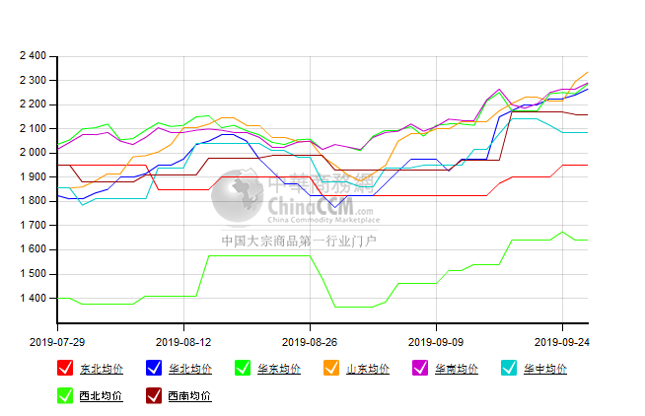

醋酸价格周对比及走势图

醋酸出厂价格对比
单位：元/吨
产品名称 | 地区 | 省份 | 生产厂家 | 2019/9/26 | 2019/9/19 | 均价涨跌 | 价格类型
醋酸 | 华东 | 上海 | 上海吴泾化工有限公司 | 3300 | 3300 | 0 | 出厂价
醋酸 | 华东 | 山东 | 华鲁恒升 | 3500 | 3550 | -50 | 出厂价
醋酸 | 华东 | 山东 | 山东兖矿国泰集团 | 3440 | 3360 | 80 | 出厂价
醋酸 | 华东 | 江苏 | 江苏索普(集团)有限公司 | 3500 | 3600 | -100 | 出厂价
醋酸 | 华中 | 河南 | 河南驻马店顺达化工 | 3100 | 3150 | -50 | 出厂价
醋酸 | 华北 | 河北 | 河北建涛忠信化工有限公司 | 3500 | 3550 | -50 | 出厂价

醋酸市场价格对比
单位：元/吨
产品名称 | 地区 | 省份 | 2019/9/26 | 2019/9/19 | 均价涨跌 | 价格类型
醋酸 | 华东 |  | 3455 | 3435 | 20 | 市场价
醋酸 | 华东 | 山东 | 3355 | 3360 | -5 | 市场价
醋酸 | 华东 | 江苏 | 3425 | 3400 | 25 | 市场价
醋酸 | 华东 | 浙江 | 3575 | 3550 | 25 | 市场价
醋酸 | 华北 |  | 3425 | 3450 | -25 | 市场价
醋酸 | 华南 |  | 3525 | 3475 | 50 | 市场价

醋酸市场价格走势图
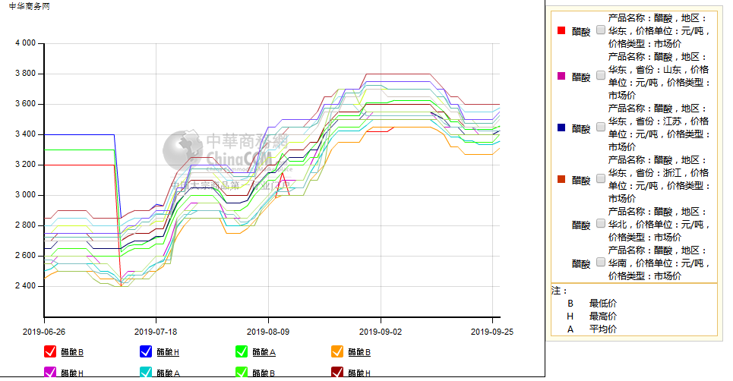

期货市场

开盘：
甲醇期货开盘：2019年9月26日（星期四），郑州商品交易所甲醇期货主力合约MA2001开盘2404，截稿前新价2408，成交97万余手。

收盘：
甲醇期货收盘：2019年9月26日星期四，今日郑州商品交易所甲醇期货主力合约下跌，尾盘收阴。今日MA2001合约开盘于2404元/吨，最高价为2422元/吨，最低价为2345元/吨，尾盘收于2377元/吨，较上一交易日跌5，跌幅为0.21%，今日合约成交量为2693284手，截止收盘MA2001合约持仓量为1438884手，较上一交易日增加26478手。

中商网评

本周国内甲醇市场回顾及后市预测
中商网讯：国内市场方面，西北主产区库存低位，且部分烯烃需求利好支撑，区域内操作心态坚挺。内地其他市场走势涨跌不一，由于国庆长假临近，下游用户补货接近尾声，局部市场出货一般，价格有所回落，但因运输车辆逐步减少，运费继续坚挺走高，部分下游地区用户接货价格上行。目前市场操作相对谨慎，部分观望为主。装置方面，新疆一套30万吨/年甲醇装置有检修计划，山西一套20万吨/年装置重启。
本周四国内各地区具体甲醇行情如下：
华东市场：

江苏：江苏国产货甲醇市场报盘震荡，常州、江阴地区出罐报盘在2280-2290元/吨附近，业者心态观望，早盘成单待跟踪。

安徽：安徽地区甲醇市场心态偏强，市场交投氛围整体尚可。部分企业最新出货在2250元/吨左右。

浙江：宁波港口主要商家甲醇进口货暂不对外报盘，企业表示本月计划量已出完，最新报价下月出具。

山东：山东南部企业零售价上调30元至2210-2240元/吨附近，厂家库存压力不大；贸易商不带票报价部分2250元/吨附近，业者心态积极跟涨。山东中东部出厂价上调50元至2410-2460元/吨，业者积极看涨；东营、淄博等周边贸易商心态积极，部分报价2350-2370元/吨。

华中市场：

河南：河南地区甲醇市场盘整，部分企业装置停车，区域内供应压力不大，豫北部分企业商谈在2070-2100元/吨左右。另悉，洛阳贸易商报价2100元/吨左右。

两湖：两湖地区甲醇市场暂稳，场内交投气氛一般，湖北地区主流商谈2120-2200元/吨，低端主流厂家价格，高端部分贸易商报价；湖南地区部分商谈在2250-2300元/吨左右，多为长沙贸易商报价。

东北市场：

东北地区甲醇市场盘整，黑龙江七台河煤制及焦炉气制甲醇企业主流出货价格1950元/吨左右；主要贸易商对辽宁送到报价在2200元/吨左右。

华北市场：

河北：河北甲醇市场继续走高，石家庄及周边企业出厂高端涨50元至2230-2300元/吨，重心向高端靠拢，当地供应减少，加之部分用户仍有补货需求，市场延续坚挺；唐山地区参考价格稳定在2150元/吨。

山西：山西地区甲醇市场局部走高，主流1980-2070元/吨。晋城主流稳定在1980元/吨，据悉受启动重污染天气橙色预警的影响，当地主要企业停车或者限产，供应明显减少；临汾主流高端涨40元至1980-2030元/吨；运城主要企业装置停车；长治地区零售价格稳定在2100元/吨，主要消化前期合同；吕梁地区主要装置停车，国庆节后重启。

华南市场：

广东：华南港口甲醇现货市场早间继续走高，BP库进口货报盘集中在2300元/吨，百安库进口货报盘集中在2330元/吨，成交散单为主。

西南市场：

川渝：西南地区甲醇市场震荡，场内交投尚可。川渝部分企业主流出货在2030-2120元/吨左右；受周边影响，川渝地区部分贸易商商谈2250-2270元/吨左右。

西北市场：

内蒙古：内蒙古地区北线主流出厂1960-2000元/吨，南线主流出厂1980-2000元/吨，厂家心态坚挺。
陕西：陕北地区主流出厂价1940-1980元/吨，关中企业出厂1920-2010元/吨，业者心态积极。

后市预测：
目前西北主产区库存不高，心态坚挺，内地整体交投尚可，但国庆假期将至，下游备注逐渐进入尾声。预计短期市场或窄幅震荡为主，后期仍需关注下游心态、安监情况、烯烃装置运行情况、港口库存情况、运费水平及期货走势等。

本周国内冰醋酸市场回顾及后市预测
本周为国庆长假前下游集中备货期，整体出货较为顺畅的背景下，虽然行业开工率在高位，但醋酸社会库存继续降低。上周末美国塞拉尼斯醋酸装置意外停工，虽然出口成交暂未有实质性好转，但对市场心态有一定提振。本周初长城能源意外降负后，华谊上海和华鲁恒升也因装置故障负荷降低，河南龙宇后期有短修计划，供应量缩减，因此个别厂家调涨。但同时考虑到下游备货逐步进入尾声，且随着国庆厂家临近，后期运输会受到一定限制，成交量趋减，价格调整意义不大。

价格行情方面本周山东价格3355元/吨，较上周下跌5元；江苏价格3425元/吨，较上周下跌25元；浙江价格3575元/吨，较上周上涨25元；华南价格3525元/吨，较上周上涨50元；华北价格3425元/吨，较上周下跌25元。

后市预测：节前市场涨势也有限。

国际市场

甲醇：欧美亚市场收盘价

日期 | 产品名称 | 价格类型 | 最低价 | 最高价 | 均价涨跌 | 价格单位
2019/9/25 | 甲醇 | CFR东南亚 | 254 | 256 | 0 | 美元/吨
2019/9/25 | 甲醇 | CFR中国 | 242 | 244 | 2 | 美元/吨
2019/9/25 | 甲醇 | FOB美国主港 | 79.25 | 79.75 | 0 | 美分/加仑
2019/9/25 | 甲醇 | FOB鹿特丹 | 213.5 | 214.5 | -5 | 欧元/吨
2019/9/25 | 甲醇 | 中国国内 | 2272 | 2274 | 28 | 元/吨

甲醇：欧美收盘价格走势图
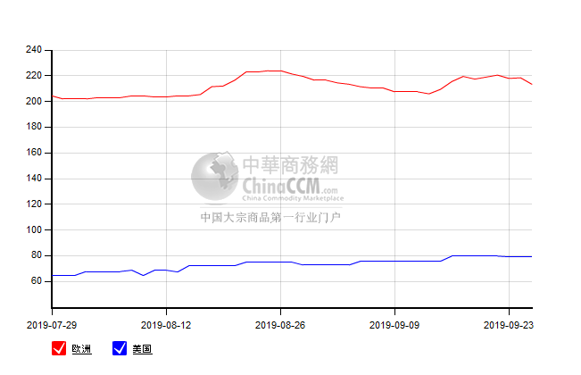

甲醇：亚洲收盘价格走势图
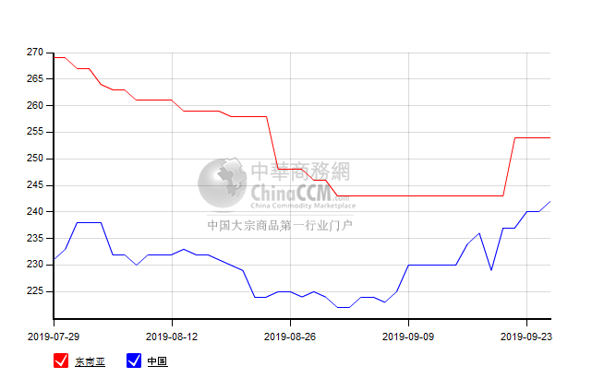

更多精彩敬请关注：中华商务网
返回本期目录

